Урок в 8 классе. Тема: Западно-Сибирская низменность:
Особенности природы.
Цели и задачи урока:
- познакомить учащихся с особенностями географического положения и природы региона.
- выявить причины особенностей природы (плоского рельефа, суровости
климата, обилия поверхностных вод и др.).
- определить черты сходства и различия с Русской равниной.
4. дать общее представление о природных ресурсах равнины.
Оборудование: физическая карта России, картины, схемы.
Ход урока:
Вводное слово учителя к новой теме:
Западно-Сибирская равнина вторая по величине равнина Евразии и России, третья в мире после Амазонской низменности.
Площадь Западно-Сибирской равнины 2 745 тыс.кв.км.
На её просторах свободно могли бы разместиться отдельные страны.
Сообщение учащихся по опережающему заданию: Сколько и какие европейские страны могли бы разместиться на территории Западно-Сибирской низменности.
- Определим границы Западно-Сибирской равнины:
Граница равнины — это отчетливо выраженные естественные рубежи:
-1 -
на севере — береговая линия Красного моря, на юге — подножие Казахского мелкосопочника, Алтая, Салаира и Кузнецкого Алатау, на западе - восточные предгорья Урала, на востоке - долина р. Енисей.
С запада на восток простирается она от Урала до Енисея на 1000-2000 км, расширяясь к югу, с севера на юг - на 2500 км.
Огромные площади болот, запасы нефти и газа мирового значения - вот что выделяет эту территорию.
Особенности рельефа.
...Равнина. Равнина.
Ни яра, ни пади,
Равнина на север,
Равнина на юг
Как будто гористую землю разгладил
Какой-то гигантский утюг.
Так охарактеризовал рельеф Западно-Сибирской равнины поэт Фролов.
Нигде в мире не найти такого огромного пространства со столь плоским рельефом, как бы понижающимся к центру.
Северную и Центральную части представляют низменности, располагающиеся на высоте до 100 м над уровнем моря, южную низменности и равнины поднимающиеся до 150 км.
Через Западную Сибирь от Оби до Енисея в широтном направлении на 900 км протянулась система моренных возвышенностей - Сибирские Увалы с максимальной высотой 286 м.
-2-
- Объясним особенности рельефа, пользуясь тектонической и геологической картами.
Территория Западно-Сибирской равнины совпадает с Западно-Сибирской плитой. Рассматриваемая территория расположена в северной части Урало-Монгольского геосинклинального складчатого пояса и является плитой молодой платформы, формирование фундамента которой завершилось в конце палеозойской эры (PZ), а осадочный чехол накапливался в течение мезозоя (MZ) и кайнозоя (KZ). Складчатый палеозойский фундамент погружен на значительную глубину и покрыт мощным платформенным чехлом из морских и континентальных MZ-KZ отложений, залегающих очень полого, почти горизонтально.
Формирование фундамента происходило во время байкальской, каледонской складчатости, завершилось в герцинской складчатости, в результате которой в конце PZ завершился геосинклинальный режим на всей территории. MZ породы сплошным покровом перекрывают фундамент, общая их мощность достигла 250-300 м. MZ отложения представлены породами юрского (J) и мелового (К) возраста преимущественно песчано-глинистыми континентального и морского происхождения.
KZ породы слагают верхнюю часть платформенного чехла и представлены палеогеновыми (Р), неогеновыми (N) и четвертичными отложениями (Q). Р распространены повсеместно. N распространены на большей части плиты, но занимают несколько меньшую площадь, сложены песками, глинами озерно-речного происхождения. Q отложения перекрывают неогеновы сплошным чехлом, мощностью
В четверичный период оледенение захватило значительную площадь, но меньшую, чем на Восточно-Европейской равнине, не проникло далеко на юг.
В структурном отношении Западно-Сибирская плита представляет собой огромную синеклизу с очень полого залегающими породами платформенного чехла.
-з-
В результате медленных, но длительных тектонических движение прогибания различных частей плиты шло неравномерно и привело к образованию крупных впадин и сводчатых поднятий. К этим структурам в центре и на западе плиты приурочены месторождения нефти и горючего газа, сосредоточенные в меловых и юрских породах.
- Сообщение учащихся о происхождении нефти и газа в крупных месторождениях на Западно-Сибирской равнине.
Особенности климата. Пользуясь картами атласа определить: в каких климатических поясах расположена территория, средние температуры января и июля, количество осадков.
На большей части территории климат континентальный умеренного пояса.
Ср. t июля от +2°С до +22°С
Ср. t января от -25°С до-18°С
Количество осадков до 400 мм в год.
Причины континентальное™:
- удаленность от Атлантического и Тихого океана.
- влияние арктического воздуха далеко на юг, а теплого воздуха из Казахста
на и Средней Азии далеко на север;
- горы отгородили Западно-Сибирскую равнину от Атлантических воздуш
ных масс с запада и центрально-азиатских с юго-востока.
Континентальность нарастает при движении на с севера на юг, увеличивается годовая амплитуда температур, уменьшается количество осадков, сокращается продолжительность переходных сезонов года.
Зимой господствует солнечная безветренная морозная погода, несмотря на небольшое количество осадков, из-за отсутствия оттепелей образуется устойчивый
-4-
снежный покров, в среднем не превышающий 50-ти сантиметров.
Летом, при столкновении арктических воздушных масс, с разогретым южным воздухом приводит к возникновению циклонов и выпадению осадков. Жаркое западносибирское лето переносится очень тяжело из-за повышенной влажности и несметных полчищ гнуса: комаров, мошки, слепней.
Внутренние воды: Западно-Сибирская равнина богата реками, озерами, болотами, в размещении которых по территории четко прослеживается зависимость от рельефа и от зонального соотношения тепла и влаги. Наибольшая густота речной сети в тундре и тайге, незначительная в зоне лесостепей и степей.
Крупнейшие реки: Объ с Иртышом (в России занимает первое место по длине и площади бассейна), Надым, Пур, Таз, Тобол.
Крупные реки текут медленно , не спеша. Среди многочисленных озер преобладают ледниковые и старичные. Мелкие озера разбросаны повсюду на этой плоскости, лишенной хорошего стока.
Кроме озер на территории Западно-Сибирской равнины расположены огромное количество болот, по числу которых Западная Сибирь является мировым рекордсменом: нигде в мире нет больше такой заболоченной территории с площадью 800 тыс. кв. км. Средняя заболоченность равнины 30 %, а в отдельных районах до 80%.
Классическим примером является Васюганье - географическая область, лежащая в междуречье Оби и Иртыша (S=53 тыс. кв. км.) - самое крупное в мире болото. На нем смогли бы разместиться Москва и Московская область. (S=47 тыс. кв. км.).
Причины заболоченности: плоский рельеф, избыточное увлажнение, многолетняя мерзлота, низкая испаряемость, способность торфа, который способен удерживать влагу.
-5-
Природные зоны.
- определить по карте природных зон:
- какие природные зоны размещены на территории равнины
- какая из природных зон занимает наибольшую площадь
- какие изменения в составе природных зон наблюдаются по сравнению с
Русской равниной.
Наибольшую площадь занимает тайга, большая площадь тундры, небольшая S лесостепи, смешанных и широколиственных лесов. В тайге изменяются породы деревьев по сравнению с Русской равниной.
Природные ресурсы:
- определим какими природными ресурсами богата равнина.
Природные ресурсы Западной Сибири.

В недрах;
Нефть, газ, торф, железистые руды, соли.
На поверхности;
Водные, лесные ресурсы, оленьи пастбища, луга кормовые, плодородные почвы на юге биологические.

Обобщение.
Западно-Сибирская равнина вторая по площади в России и третья в мире. Имеет уникальное географическое положение. Имеет черты сходства с Русской равниной:
-6-

Приложение

Рис. I
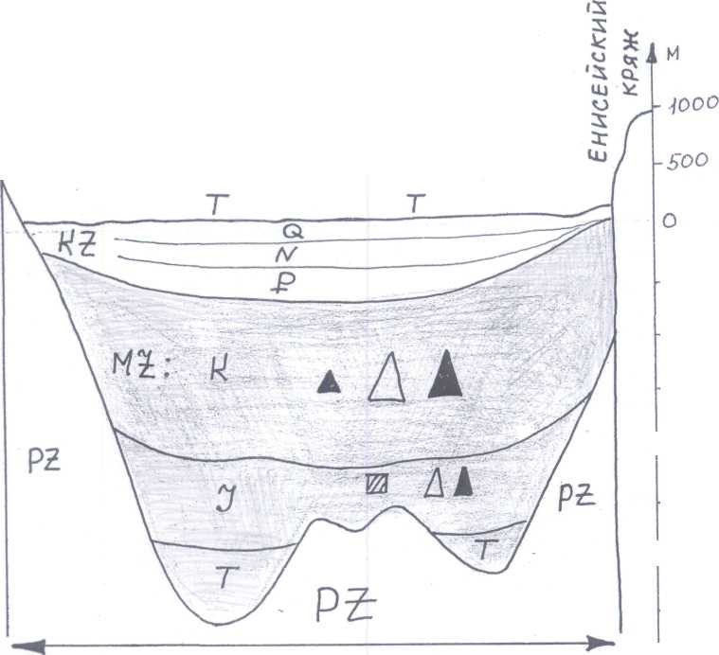
Геологическое строение Западно - Сибирской равнины
\
м.
iOOO -5ОО -
О
-1000--2000
-3000

Западно- Сибирская плита
.

_—^_ | 1 |  | э | 1
_—^_ | 1 |  | э | 1 1
 | 1 |  | э | 1

